Afrikanische Trommelkunst & Klassik

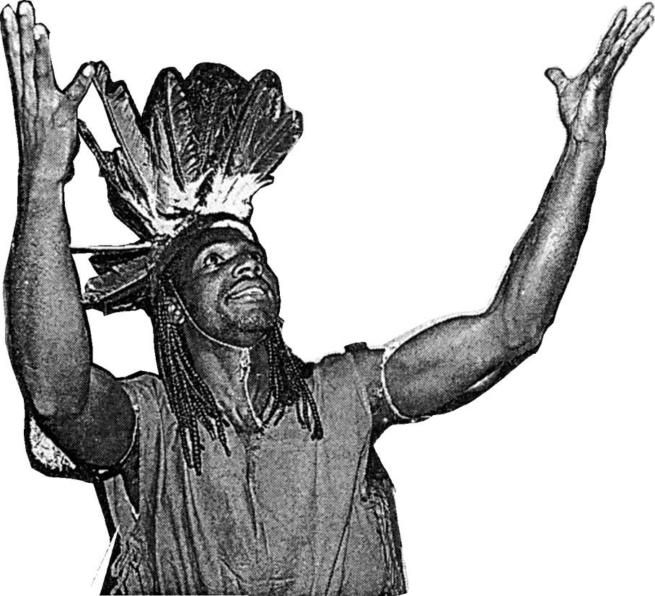
Die gewohnten Klänge von Bachs Toccata-D-Moll weichen einem stetig anschwellenden, von Gesang unterlegten Trommelwirbel. Das von der Orgel angestimmte Grundmotiv aus Beethovens 5.Symphonie verbindet sich mit den explosiven Klängen der mächtigen Ngoma Trommeln. Künstler aus Afrika und Europa präsentieren auf unglaublich faszinierende Art und Weise traditionelle afrikanische Musik und europäische Klassik.
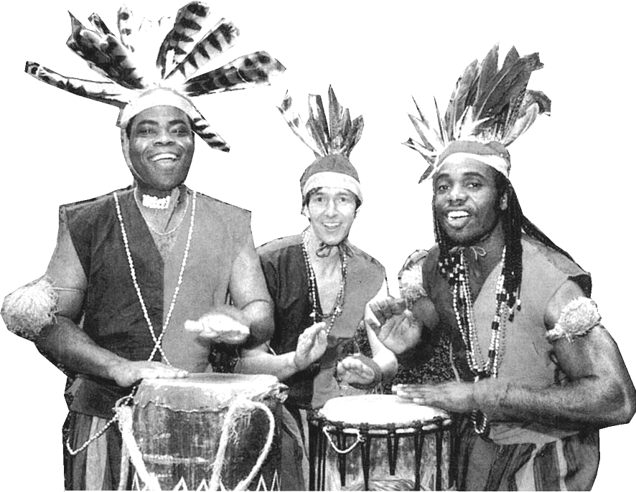

Alphonse Saraoua Volkmar Martin Schurr Mich Mokelo

Überall, wo der im Kongo gebürtige Choreograph und Tänzer Mich Mokelo, der Organist Volkmar Martin Schurr und der aus Zentralafrika stammende Bassist und Perkussionist Alphonse Saraoua mit ihren traditionellen Kostümen, der Orgel und den Perkussionsinstrumenten auftreten, drängeln sich die Menschen...

Bei diesem spektakulären Konzert der ganz besonderen Art werden die Schätze beider Kulturen zu einer perfekten Symbiose vereint. In einer Hommage an Bischof Desmond Tutu, Albert Schweitzer und Nelson Mandela erklingen Werke von Händel, Bach und Beethoven mit Bantu Rhythmen in einem einzigartigen musikalischen Feuerwerk der Extraklasse!

Die Konzertbesucher erwartet nicht nur ein musikalischer Leckerbissen, vielmehr noch eine Reise nach Afrika.

Weitere Informationen, Hörbeispiele und vieles mehr findet man unter:

http://www.afrikaner.de

Afrikanische Trommelkunst & Klassik

mit der Gruppe

afrikanischer Gesang, Trommeln und Kirchenorgel

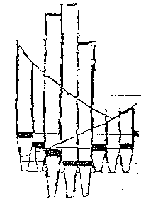
Sonntag, 00.00.00

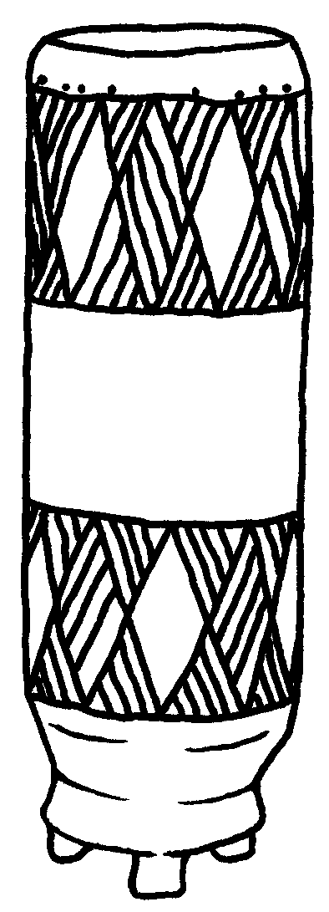
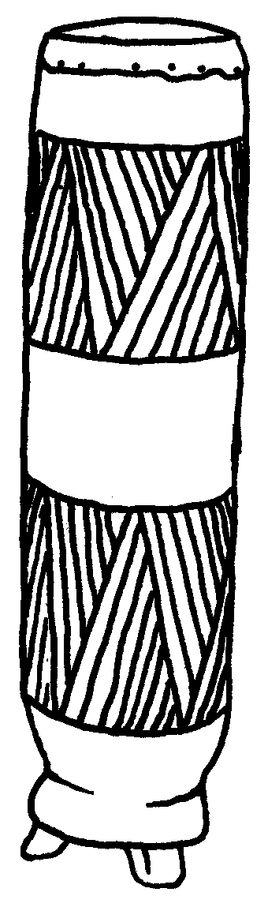
20:00 Uhr Konzert
Beispiel Kirche 00000 Beispiel Ort

Eintritt: Vorverkauf X,- € (ermäßigt X,- €)
Abendkasse XX,- € (ermäßigt X,- €)
Konzert: Kinder Eintritt frei
Karten an allen Vorverkaufsstellen + Gemeindebüro XY Str.0
Reservierung Tel.: 00000 000000 + email@adresse.de

